2020
Veense Jongerenraad
Juli 2020
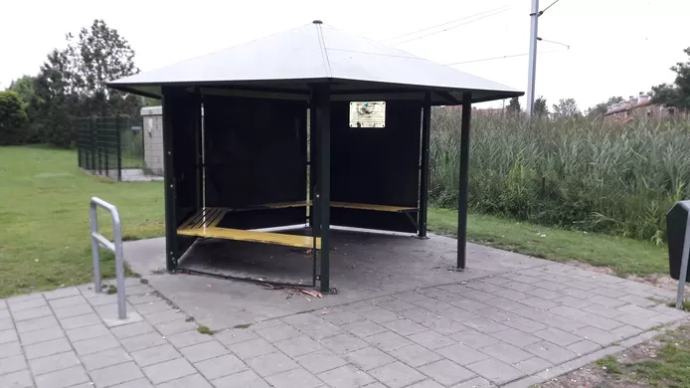
Jongeren Ontmoetingsplaats (JOP)
Geacht college,

Ter hoogte van de Middellaan in Veenendaal staat sinds 2015 een zogenaamde ‘Jongeren Ontmoetingsplaats’. Deze wordt in de volksmond -en daarmee ook in dit advies- ‘JOP’ genoemd.
Begin dit jaar werden wij benaderd door een bewoner uit die buurt die onze hulp vroeg. Hij, en andere bewoners, ondervonden overlast van deze plek, waar jongeren legaal mogen ‘hangen’. Wij hebben hierom afgelopen jaar onderzoek gedaan naar deze plek. Voor dit onderzoek wilden wij zowel bewoners, jongeren, gemeente en politie spreken om een zoveel mogelijk een neutraal advies te kunnen geven.

Voor het overzicht hebben wij dit advies opgedeeld in een paar hoofdstukjes:
1.Het onderzoek
-Bewoners
-Jongeren
-Gemeente
-Politie
2.Het advies

- Het onderzoek
Bewoners
De twee bewoners die wij hebben gesproken over dit onderwerp vinden dat er vanuit de gemeente en de politie niet serieus geluisterd is naar de klachten van de bewoners over de JOP.
Er werd gesproken over geluidsoverlast, drank/drugsgebruik, vernieling (ook van eigendommen van de bewoners) en bijvoorbeeld brandstichting. Ons werd verteld dat er beeldmateriaal is opgenomen van de overlast, maar deze hebben wij helaas nooit gekregen.

Jongeren
Om de mening van de Veense jongeren over de JOP te pijlen, hebben wij een poll op Instagram gezet. Wij vroegen hen of zij vonden dat de JOP verplaatst, al dan niet verwijderd, moest worden. Er kon worden gekozen voor ‘ja’ of ‘nee’. In totaal hebben 34 jongeren de moeite genomen om te stemmen. Vijftien van hen waren voor het verwijderen/verplaatsen van de JOP, negentien van hen tegen. Een meerderheid is dus tegen het verwijderen/verplaatsen van de JOP aan de Middellaan.
Gemeente
Uit een gesprek met twee gemeentemedewerkers (wijkcoördinator en een beleidsmedewerker) bleek dat de gemeente in hun opinie juist al veel doet. Denk aan de rondes die de politie en (jeugd)boa’s maken langs de JOP. Bovendien gaven zij aan dat dit nu eenmaal de geschiktste plaatst was voor een JOP en dat bewoners van elke wijk liever geen JOP in de wijk zou hebben gehad.
Ook vertelde zij dat het aantal meldingen van overlast niet noemenswaardig zijn en dat de politie de plek in de gaten houd.
Politie
Met de nieuwe ingeving die wij vanuit de gemeente kregen, hebben wij besloten om ook nog met een medewerker van de politie over dit onderwerp te willen praten. Op die manier kon duidelijk worden wat het beeld van de politie is op deze ‘zogenaamde’ overlast.

In de laatste vergadering voor de coronacrisis hebben wij gesproken met een medewerker van de politie in Veenendaal die gaat over het thema jeugd in Veenendaal. Wij vroegen wat zij van de JOP en de overlast vond.
Ze vertelde dat bewoners jongeren vaak tot overlast bestempelen, terwijl dat in werkelijkheid wel meevalt. Bewoners doen meldingen van overlast en de politie gaat hier dan langs en trekt dan vaak de conclusie dat een paar jongeren gewoon aan het ‘chillen’ zijn. Zij vindt dat het best goed gaat bij de JOP en de overlast wel meevalt. De jongeren houden zich redelijk goed aan de afspraken die gemaakt zijn, zoals dat er na 22:00 niemand meer mag zijn.
Wel wilde de medewerkster van de politie nog benadrukken dat ze een extra JOP geen goed idee vind. Jongeren bepalen zelf waar ze elkaar ontmoeten en buurtbewoners vinden een JOP vaak onprettig. Ze vertelde ons dat een verplaatsbare JOP wel een goed alternatief is. Hiermee kunnen jongeren zich verplaatsen en heeft een buurt hier niet langdurig ‘last’ van.

- Het advies
Na verder vergaderd te hebben over dit onderwerp zijn wij tot een advies gekomen. Wij vinden dat de JOP op de Middellaan niet genoeg overlast veroorzaakt om verwijderd te worden en raden wij het af om nog een JOP in Veenendaal te plaatsen. Mochten er toch nog ideeën zijn voor en behoefte aan een tweede JOP, dan adviseren wij een zogenaamde ‘verplaatsbare JOP’. Hiervoor zou je goed een grote container kunnen gebruiken waar je een hele zijwand uit weglaat. Om een bepaalde tijd kun je deze container verplaatsen naar een andere plek. Zo weet de wijk van tevoren hoelang en wanneer zij een JOP in de wijk kunnen verwachten.

Veense Jongerenraad, 2020

